Календарно-тематические планы на платформе «Күнделік.кз», КТП с 2022 года переведено в статус «Опубликовано» для актуальности и доступности.

3 класс

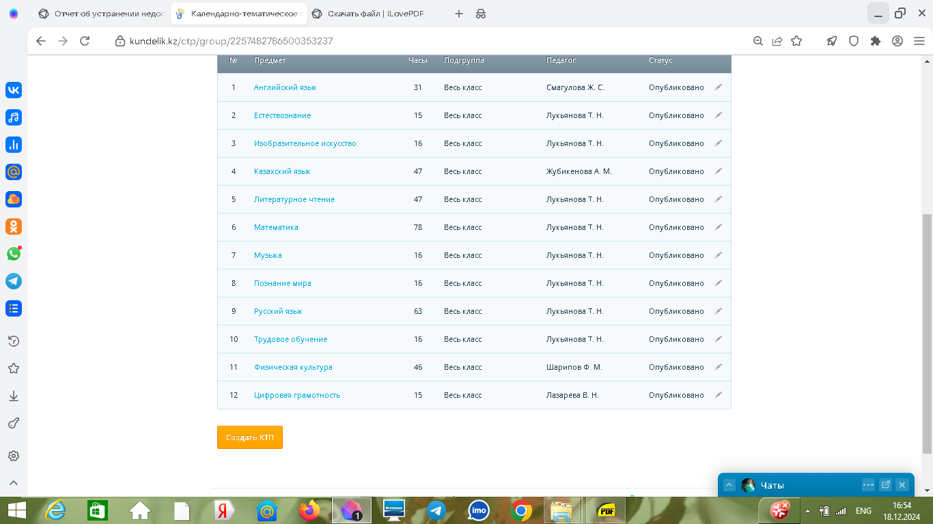

8 класс

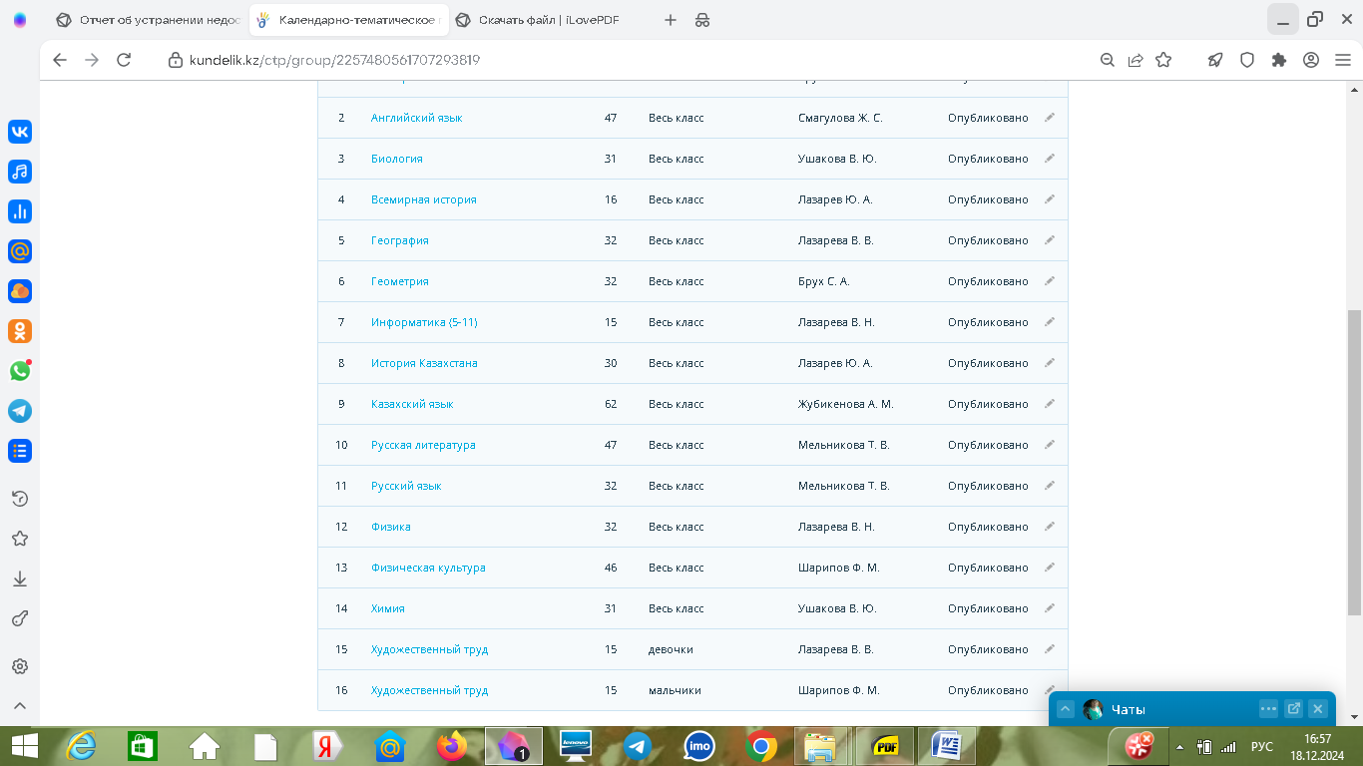

11 класс

